**Правила поведения детей на воде**

* 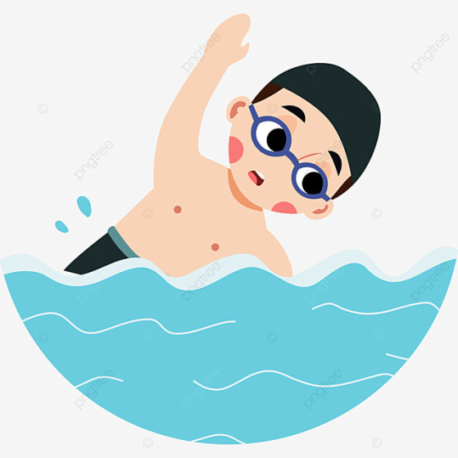Купаться можно только на обустроенных пляжах, на которых дежурят спасатели.

|  |  |
| --- | --- |
| * Ни в коем случае нельзя купаться в местах, возле которых размещены щиты с надписью «Купаться строго запрещено!». |  |

* Детям нельзя играть и находиться у водоема, если вблизи нет родителей.
* Детям нельзя купаться при повышенной температуре и недомогании.
* Малышам нельзя находиться в воде больше 30 минут, а если вода прохладная – 5-7 минут.
* Нельзя купаться сразу после обильного приема пищи. Нужно выждать 30-45 минут.
* Если даже малыш умеет хорошо плавать, ему нельзя купаться в глубоких местах.

|  |  |
| --- | --- |
| * Нельзя заплывать за буйки, даже в присутствии родителей. |  |
| * Нельзя нырять в незнакомых местах. * Нельзя прыгать в воду с неприспособленных для этого возвышений. |  |
| * Категорически запрещается играть на воде игры, во время которых нужно топить других. |  |

* Нельзя спонтанно нырять и хватать кого-то за ноги в воде – перепуганный человек может случайно нанести травму ныряющему шутнику.
* В жаркие солнечные дни нужно купаться в головных уборах.
* Нельзя купаться в шторм и при большой волне.
* Нельзя плавать на поврежденных плавсредствах (матрасах, кругах и др.)
* Нельзя заплывать на плавсредствах за буйки.
* Нельзя плавать на плавсредствах при сильной волне и в шторм.
* После купания нужно хорошенько вытереться полотенцем и промокнуть уши.

Правила поведения на воде для детей практически не отличаются от правил для взрослых. Взрослые всегда должны помнить, что они являются примером для своих детей.

